求向量夹角的若干方法
河北 史彩玉
- 向量夹角的公式法
根据向量的夹角公式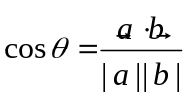求两个向量与的夹角。
例1已知两个非零向量与，满足||=||=|－|，求向量与+的夹角。
解析：由||=||得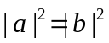，又||=|－|，得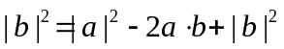，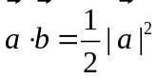。
而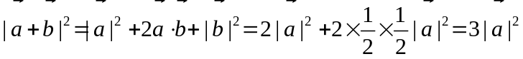，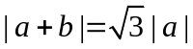，设向量与+的夹角为，则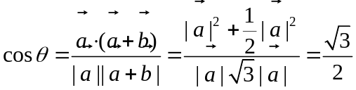，∴=30°。
- 向量夹角的坐标法
若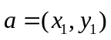，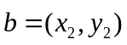，与的夹角为，则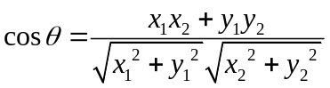
例2求与向量=（，－1），=（1，）的夹角相等，且模为的向量的坐标。
解析：设=（x，y），则·= x－y，·= x+y。设与、的夹角分别为：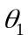、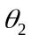，且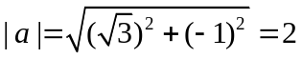，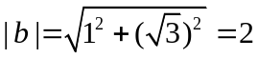，||=，∴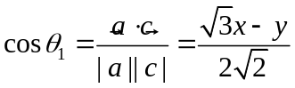，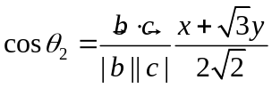，由已知得：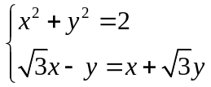，解得：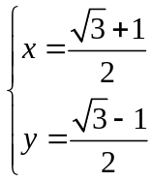，故所求向量的坐标为：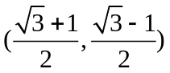。
- 向量夹角的整体法
在运用夹角公式时，有时整体求出·，||||就能解决向量夹角的问题。
例3 已知、是非零向量，若+3与7－5垂直，－4与7－2垂直，试求与的夹角。
解析：由条件知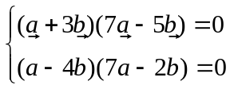，即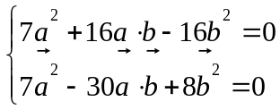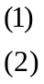，（1）－（2）得：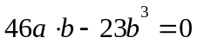，所以，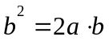，将他代如（2）得：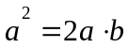，所以由可知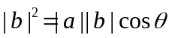，所以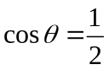，所以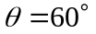，故与的夹角为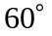。
例4 若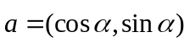，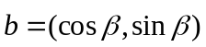，且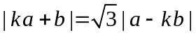（k＞0，b∈R），求·的最小值，并求此时与的夹角。
解析：∵，∴，又，，∴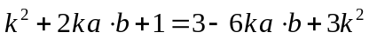，∴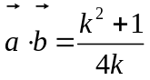，∵k＞0，∴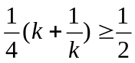，当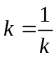，即k=1时，·的最小值为，此时，，故与的夹角为。
- 向量夹角的数形结合法
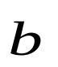
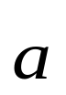
例5 已知非零向量 ||=||=|+|，求（1）与的夹角；（2）+与－的夹角；（3）与+的夹角；（4）与－的夹角。
+
－
图1
解析：由于||=||=|+|，根据平行四边形法则，作出图形，如图1所示，易知平行四边形为菱形，且与的夹角为120°；+与－的夹角为90°；与+的夹角为60°；与－的夹角为30°。

